ГЕОХИМИЧЕСКИЕ ОСОБЕННОСТИ ПОРОД ОШУРКОВСКОГО ГАББРО-СИЕНИТОВОГО МАССИВА

Бурцева М.В., Дорошкевич А.Г., Рипп Г.С.

Геологический институт СО РАН, Улан-Удэ, mburtseva@mail.ru

Ошурковский массив относится к числу длительно формировавшихся сложных по составу образований. Он представлен монцогаббро, шонкинитами, сиенитами, серией даек базитового состава. С ним ассоциируют небольшие тела кальцитовых карбонатитов, а на его площади широко распространены различные гидротермалиты. Среди большого разнообразия магматических пород далеко не все они генетически связаны с габброидами.
Массив образовался в этап позднемезозойского внутриплитного рифтогенеза. С габброидами, слагающими большую часть плутона, связаны промышленные скопления апатита, выделившегося, в основном, на магматической стадии. Некоторыми исследователями [Кузнецов, 1980] предполагается существенная роль постмагматических процессов в перераспределении апатита.
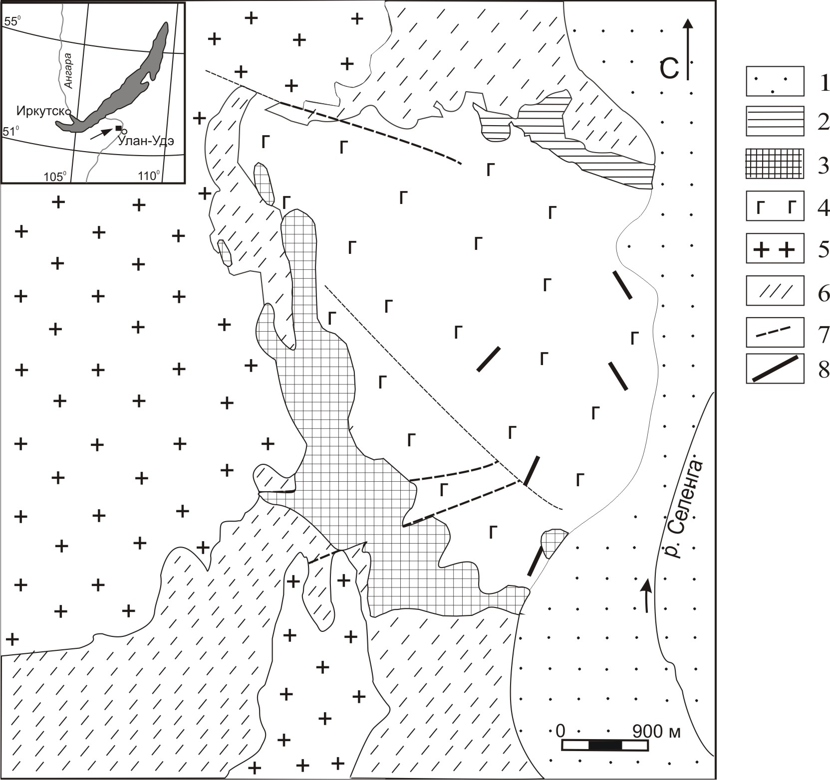
Рис. 1. 1-современные рыхлые отложения, 2-сиениты биотитовые, 3-сиениты щелочно-полевошпатовые, 4-щелочное габбро, 5-гнейсовидные граниты, 6-биотитовые гнейсы и кристаллические сланцы, 7-разрывные нарушения, 8-жилы карбонатитов.
Ошурковский массив расположен в 20 км от г. Улан-Удэ, занимает площадь несколько более 12 км², резко дискордантен к вмещающим гнейсовидным гранитам и гнейсам (рис. 1), имеющим возраст (U-Pb SHRIMP II, циркон) 282.8± 2.9 млн. лет. Высокая концентрация апатита в габброидах определила его промышленную значимость. Это пока единственный в Юго-Западном Забайкалье плутон, для которого получены раннемеловые датировки (125,4±2 млн. лет, SHRIMP II, циркон). Во всех остальных случаях позднемезозойские базиты представлены только дайками и полями вулканитов, сопровождающих этап внутриплитного рифтогенеза.
Исходя из петрохимического состава базитовая часть плутона должна быть классифицирована [Петрографический кодекс, 2009] как щелочное габбро (содержание SiO₂ обычно в интервале 42-48 мас. %, а Na₂O + K₂О – 5-8 мас. %). Принадлежность к базитам подтверждается присутствием в них бадделеита, нормативного нефелина (5-7 %). Обычным минералом габброидов является кальцит. Часть его ассоциирует с хлоритом, эпидотом является продуктом зеленокаменного изменения пород. Другая часть подобна магматическим образованиям. В этом кальците повышены содержания стронция (до 1,5-2 мас. % SrO).
Существенно меньше в массиве представлены сиениты, природа которых оценивается неоднозначно. Среди них выделяются габбро-сиениты, имеющие нередко постепенные переходы к габброидам, биотитовые и щелочно-полевошпатовые разновидности. Образование этих пород связывается с метасоматическими [Кузнецов, 1980], ассимиляционными [Смирнов, 1971] процессами, а по [Литвиновский, 1998] они являются продуктом фракционной кристаллизации. Возраст биотитовых сиенитов (Rb-Sr, 122,8±4,6 млн. лет) близок к габброидам, а щелочно-полевошпатовые некоторыми исследователями относятся к другому магматическому комплексу. На площади установлено также несколько одновозрастных (126,55±0,85 млн. лет, SHRIMP II, циркон) с габброидами жилообразных тел карбонатитов. Завершают образование массива многочисленные дайки базитов, которые еще слабо изучены.
В контурах массива и ближайшем его окружении все породы рассекаются дайками мелкозернистых лейкократовых гранитов и гранитных пегматитов. Это жилы и плитообразные тела мощностью до нескольких (4-5) метров и протяженностью до сотен метров. Время образования пегматитов ложится в интервал 113-120 млн. лет [Шадаев, 2001], а происхождение рассмотрено в работе [Литвиновский, 2005].
Фрагментарно на площади месторождения проявлены постмагматические биотитизация, амфиболизация, хлоритизация, цеолитизация, карбонатизация, окварцевание.
Среди габброидов выделяются мелано-, мезо- и лейкократовые разности. Последние нередко переходят в габбросиениты и сиениты, отличаясь соотношением меланократового и лейкократового компонентов. Минеральный состав базитов более всего соответствует монцогаббро, характеризующихся высоким содержанием щелочей, титана и низким - кремнезема, глинозема. К числу особенностей их относится присутствие нормативного нефелина, а среди акцессорных минералов начальной стадии кристаллизации - бадделеита. Породы состоят из варьирующих количеств олигоклаза, амфибола, биотита, клинопироксена, апатита, калиевого и кали-натрового полевых шпатов, акцессорных - титанита, ильменита и магнетита.
Среди темноцветных минералов ведущую роль (до 40-45 об. %) играют амфибол и биотит. Амфибол относится к высокоглиноземистым роговым обманкам (гастингсит) с повышенными содержаниями натрия, калия (0,8-1,2 ф.е.), титана (2-4 мас. % TiO₂). Количество последнего иногда достигает значений характерных для керсутита (0,5 и более ф.е.). Менее распространена обыкновенная железо-магнезиальная роговая обманка, образовавшаяся при замещении гастингсита, клинопироксена. Она имеет неоднородный состав, низкую глиноземистость, титанистость и щелочность (менее 0,5 ф.е.), сопровождается новообразованиями хлорита, эпидота, скаполита, кальцита, титанита.
Количество пироксена обычно не превышает 5-7 об. %. В нем присутствует 8-15 ф.е. эгиринового минала. В слюдах (флогопит-аннитовая серия) повышены титанистость (до 4-6 мас. % TiO₂), магнезиальность (до 1,8 ф.е. Mg), а соотношение Fe⁺²/Fe⁺³ в среднем составляет около 1. Апатит слагает пойкилитовые включения в биотите, амфиболе и более грубозернистые выделения в межзерновых пространствах пород. Кроме того встречаются его агрегатные анхимономинеральные скопления, имеющие возможно ликвационное происхождение.
Габбро-пегматиты представлены шлировым и жильным типами. Первый из них слагает участки грубозернистых агрегатов. В центральной части их присутствуют диопсид, гнезда апатита (до 10-15 см. в диаметре), титанит, олигоклаз и криптопертитовый анортоклаз.
Жильные габбро-пегматиты встречаются реже. Это короткие (5-7м) тела мощностью до 0,5 м. На контакте они обогащены крупными кристаллами клинопироксена, в разной степени замещенного обыкновенной железо-магнезиальной роговой обманкой. В центре жилы состоят из Na-K барийсодержащего (до 2,5 мас. % BaO) криптопертитового полевого шпата с составом подобным анортоклазу и гнездами гигантозернистого апатита. Здесь же распространен крупночешуйчатый биотит, содержащий 1,2-1,4 мас. % BaO, около 1,5 ф.е. Mg и 4,5 мас. % TiO₂. В породах присутствует вкрапленность титанита и магнетита. Зерна последнего во многих случаях мартитизированы.
Проба биотитового сиенита отобрана на северном фланге плутона. Это средне- крупнозернистые существенно калишпатовые с альбитом породы. В них относительно равномерно распределен биотит (содержащий около 3 мас. % TiO₂), присутствуют мелкие миароловые пустоты, выполненные кристаллами калиевого полевого шпата. В биотите присутствуют пойкилитовые включения апатита. Более крупные призматические зерна последнего приурочены к границам полевого шпата. К числу редких относятся магнетит, титанит, циркон, амфибол, частично замещенный биотитом.
Щелочно-полевошпатовые сиениты в виде полосы шириной до 0,7 - 1 км вытянуты вдоль юго-восточного контакта массива. Это калишпатовые средне- крупнозернистые породы с миароловыми пустотами, выполненными кристаллами калиевого полевого шпата, реже амфибола, магнетита и титанита, с интенсивно проявленной альбитизацией. Амфибол относится к низкоглиноземистой актинолитовой роговой обманке. С ним ассоциируют титанит, апатит. Участками в них присутствует вкрапленность кварца, а вблизи с габброидами отмечается наложенная биотитизация. Среди акцессорных минералов установлены магнетит, титанит, апатит, циркон.
Гранитные пегматиты являются наиболее поздними магматическими породами. Они распространены в контурах плутона и в 1-3 км за его пределами. Это жило- и плитообразные тела протяженностью от десятков до нескольких сотен метров. Мощные жилы как правило зональные. В них аплитовая зона на контактах сменяется графическим, далее к центру пегматоидным и затем блоковым пегматитом. В отдельных участках проявлен альбитовый замещающий комплекс. Предполагается [Литвиновский, 2005], что пегматитовый расплав образовался в результате термического воздействия Ошурковского массива на вмещающие породы.
На площади широко распространены дайки базитов. Составы их ложатся в контуры значений характерных для щелочных габброидов. Это микрогаббро, спессартиты, керсантиты, вогезиты. Породы сложены гастингситом, биотитом, олигоклазом, анортоклазом, калиевым полевым шпатом, апатитом. В небольших количествах встречаются магнетит, ильменит, клинопироксен (диопсид), содержащий до 10 -15 ф. е. эгиринового минала. Во многих телах часто отмечается вкрапленность магматического кальцита.
Большая часть анализов пород ложится в поле щелочных базальтов (габброидов), меланократовых разностей – в поле щелочных пикритов и пикробазальтов, а лейкократовых – фонотефритов. Состав сиенитов соответствует трахиандезитам, а щелочно-полевошпатовых сиенитов – щелочным трахитам и фонолитам. От ранних образований к поздним одновременно с последовательным увеличением кремнезема, уменьшается содержание магния (с 9 до 2 мас. % MgO) и кальция (от 13 до 4 мас. % CaO). Сумма щелочей в базитах варьирует в интервале 4-6 мас. % повышаясь до 9 мас. % в фонотефритах и до 11 мас. % в сиенитах. Отношение K₂O/Na₂O около 1, увеличивается в продах поздних этапов кристаллизации. В дайках базитов (в том числе лампрофиров) количество калия уже в основном преобладает над натрием. Это обусловило более высокие содержания в породах калиевого полевого шпата и биотита.
В массиве повышены концентрации бария и стронция (соответственно 0,8 мас. % и 1,2 мас. %). Стронций в основном содержится в апатите (1,38 мас. % SrO) и плагиоклазе (0.92 мас. % SrO), а барий сконцентрирован в калиевом полевом шпате (4,05 мас.% BaO) и биотите (1,75 мас.% BaO). В базитах, включая лейкогаббро, содержание стронция стабильно выше чем бария, в дайках основного состава оно приближается к 1, в щелочно-полевошпатовых сиенитах барий уже преобладает над стронцием.
Исключая сиениты, все породы обогащены фосфором (апатитом) с вариацией от единиц до 4,68 процентов. Отчетливо проявлена тенденция обогащенности апатитом мафических разновидностей (до 10 %) относительно лейкократовых. Известны участки, сложенные существенно апатитовым агрегатом, в отношении которых высказывается предположение о связи их с метасоматическими процессами, хотя не менее реальным выглядит их ликвационное происхождение.
Важной особенностью массива является их высокая титанистость. Содержание TiO₂ в базитах варьирует в интервале 0,32 – 3,1 мас. %. Отражением ее является присутствие титана в биотите до 6 мас. %, и 3-6 мас. % в гастингсите. При этом в центральной части зерен амфибола содержание титана достигает значений, характерных для керсутита и падает к краевым зонам.
Редкоземельные элементы представлены почти исключительно легкими лантаноидами. Кривые распределения РЗЭ габброидов, сиенитов и даек базитов имеют похожие конфигурации, в них отсутствуют европиевые аномалии (рис. 2).
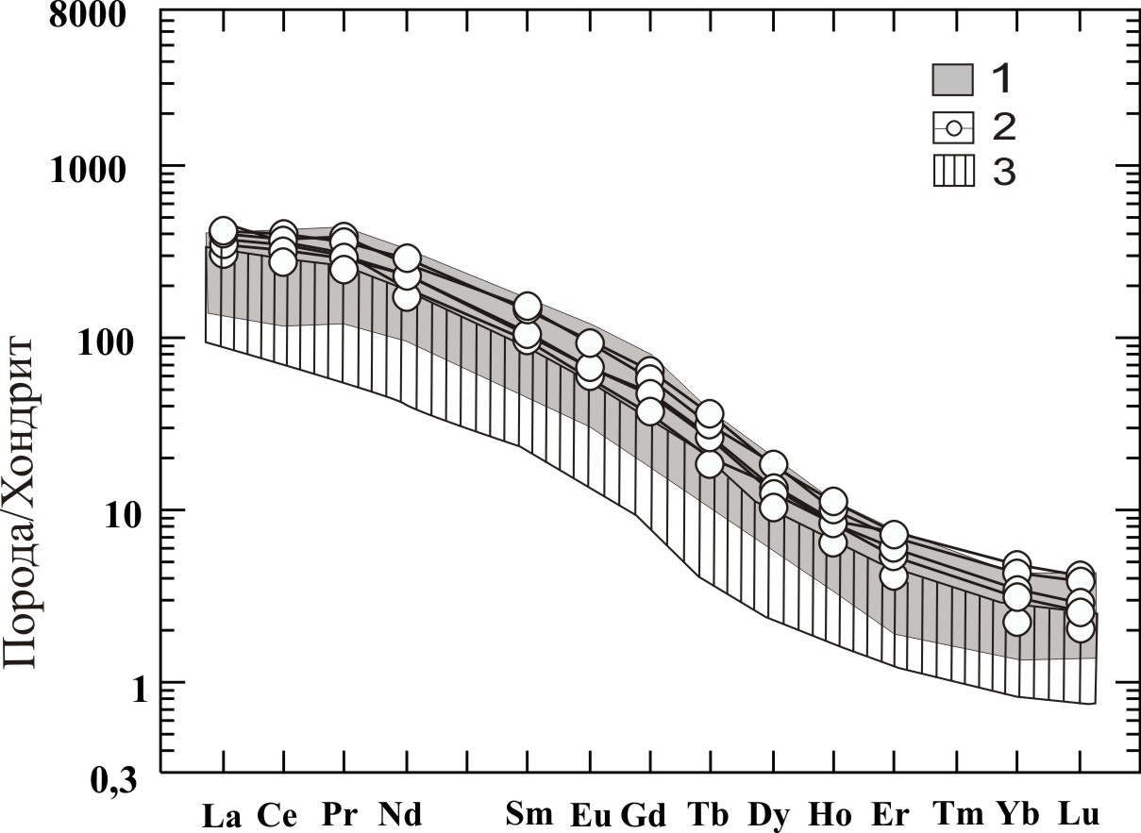
Рис. 2. Кривые нормированных составов РЗЭ в породах Ошурковского месторождения. 1 – габбро, 2 – дайки базитов, 3 – сиениты.

Литература:
Кузнецов А.Н. Минералогия и геохимия апатитоносных диоритов (Юго-Западное Забайкалье). Наука. СО РАН. Новосибирск.–1980.–С.103.
Литвиновский Б.А., Ярмолюк В.В., Занвилевич А.Н., Шадаев М.Г., Никифоров А.В., Посохов В.Ф. Источники и условия формирования гранитных пегматитов Ошурковского щелочно-монцонитового массива, Забайкалье // Геохимия.–2005.–№ 12.–С.1251-1270.
Литвиновский Б.А., Занвилевич А.Н., Бурдуков И.В., Карманов Н.С. Сиениты как продукт фракционной кристаллизации щелочно-базальтовой магмы Ошурковского массива, Забайкалье // Петрология.–1998.–Т.6.–№ 1.–С.30-53.
Петрографический кодекс. Издание третье. С.-Пб. Изд-во ВСЕГЕИ.–2009.–200 с.
Смирнов Ф.Л. Ошурковское месторождение апатита // Советская геология.–1971. –№ 4.–C.79-90.
Шадаев М.Г., Посохов В.Ф., Рипп Г.С. Rb-Sr данные о раннемеловом возрасте пегматитов в Западном Забайкалье // Геология и Геофизика.–2001.–Т.42.–№ 9.–С.1421-1424.

